专题五 现代中国的文化与科技
【线索整合】
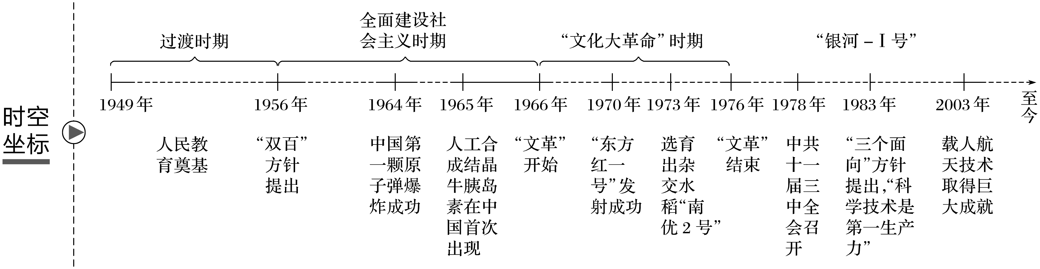
一 文化事业的曲折发展
【课程标准】
1.知道我国“百花齐放，百家争鸣”的方针。
2.讨论在贯彻“双百”方针过程中取得的经验和教训。
【重难点突破】
1.结合必修二“三大改造的影响”，引导学生明白“双百方针”的时代背景——社会主义制度基本建立；
3.结合必修一“文革”的知识，探究“双百”方针贯彻过程中的经验教训。
【教学目标（核心素养的落实）】
1.史料实证：通过展示“艾青的故事”史料，使学生更直观感受“文革”对“文化”的危害，并培养学生提炼材料有效信息，并进行概括的能力；
2.唯物史观：强调“双百方针”的背景——“三大改造后，社会主义制度基本建立”，使学生明白“社会存在决定社会意识的理念；
3.历史解释：引导学生利用书本知识，明白“双百方针”的含义，并能与春秋战国时期的“百家争鸣”加以区分；
第一环节——基础知识梳理
一、“双百”方针的提出
1.背景
(1)新中国成立后，随着社会制度的变化，人民的生活方式、社交方式发生变化。
(2)1956年初，大规模经济建设已开始，党中央提出让知识分子在社会主义建设中发挥更大作用。
2.提出：1956年春，毛泽东在中共中央政治局扩大会议上正式提出。
3.内涵：艺术问题上“百花齐放”，学术问题上“百家争鸣”。
4.特点：是一个基本性的、长期性的方针。
5.成就
(1)主题：描绘人民革命斗争和社会主义建设时期的新风貌。
(2)作品：老舍的话剧《茶馆》，郭沫若的历史剧《蔡文姬》，杨沫的长篇小说《青春之歌》等。
(3)其他：文艺期刊增多、质量提高等。
6.影响
(1)科学技术和文学艺术领域出现了繁荣景象。
(2)丰富了社会主义时期人民的文化生活。
【辨析】
1.“百花齐放”与“百家争鸣”的内涵不同，分别适用于不同的领域，即在文学艺术领域强调“百花齐放”，在学术研究领域鼓励“百家争鸣”。( √ )
2.“双百”方针中的“百家争鸣”与战国时期的“百家争鸣”是没有区别的。( × )
二、曲折的年代
1.原因：政治运动的扩大化，特别是“文化大革命”的到来。
2.表现
(1)一些学术问题被当成政治问题，甚至上升为阶级斗争问题，不同的学术观点被看作是代表不同的阶级利益。
(2)一些优秀的作品受到错误批判。如王蒙的小说《组织部新来的青年人》、艾青的诗《蝉的歌》、昆曲《李慧娘》和电影《北国江南》《早春二月》等都遭到错误批判。
3.影响
(1)许多知识分子受到了伤害，文艺园地百花凋零。
(2)自然科学和社会科学的研究也受到很大影响。
三、文艺的春天
1.原因
(1)“文化大革命”结束后，文学艺术和学术领域清算了极“左”路线。
(2)党明确文艺必须植根于人民生活。
(3)邓小平指出，文艺属于人民，要为人民服务，为社会主义服务，坚持贯彻“双百”方针。
(4)20世纪80年代初，中共中央提出加强社会主义精神文明建设，以“五讲”“四美”为内容的精神文明建设开展起来。
2.表现
(1)出现了以反映“文化大革命”为主题的“反思文学”“伤痕文学”和以改革实践为主题的文学作品。
(2)出现了反映丰富的社会生活的戏剧、电影，如《许茂和他的女儿们》《被爱情遗忘的角落》等。
(3)进入21世纪，随着中国改革开放的深入，文学艺术的内容更加丰富，形式也向多样化发展，中国文化正走向世界。
第二环节——史料研读和拓展探究
【史料研读】 “双百方针”的影响
材料 在新中国的电影历程中，1959年是值得大书特书的一年。就在这一年，以向建国十周年献礼为契机，广大电影工作者一鼓作气，共推出了风格多样、题材不同、高质量的18部献礼片，取得了令人瞩目的成绩，被广大观众和电影从业人员称为“难忘的1959年”！ ——《中国电影》2005年16期
材料说明“双百”方针，提倡在文学艺术领域“百花齐放”；知识分子(电影工作者)的创作热情高涨。

【史料研读】 文革对文艺领域的影响
材料 随着“横扫一切牛鬼蛇神”的口号响起，很多文艺作品被打成“封资修”而遭到批判。……“所有的报纸，头版头条，都写着《梁祝》是大毒草，说工人听了《梁祝》，机器开不动了；农民听了《梁祝》，锄头举不起来了；解放军听了《梁祝》，枪杆子打歪掉了”。 ——《东方早报》
材料反映了“左”倾错误的发展，导致政治运动扩大化，特别是“文化大革命”的到来。

【材料探究】
材料 1957年，艾青写了一篇寓言诗，一只蝉从早到晩在树上叫的都是一个调子，而它自豪的正是“一口气唱很久也不会变调”。然而，八哥却忍无可忍了：“我说句老实话，我一听见你的歌，就觉得厌。”因为这首诗他被错划为“右派”。
上述材料反映了什么社会问题？出现的原因是什么？
社会问题：一些文艺作品受到错误批判，许多知识分子受到伤害。“双百”方针未能贯彻。
原因：“左”倾错误发展到学术和文学艺术领域。

【拓展延伸】“双百”方针的经验和教训
1.党和政府要始终坚持用实事求是、一切从实际出发的原则处理问题。
2.科学与文化的发展需要宽松的环境，需要民主与科学的精神，坚持“双百”方针，必须在宪法范围内。
3.“双百”方针符合文学艺术和科学技术发展的客观规律，是促进艺术发展和科学技术进步、促进社会主义文化繁荣和科技发展的方针。
4.坚持“双百”方针，使科技、文艺为人民服务，为社会主义服务。
5.要处理好三个关系：
①科学与文艺工作和政治的关系。
②科学与文艺工作和人民生活的关系。
③继承传统与不断革新的关系。

【板书设计】（思维导图）
INCLUDEPICTURE "E:\\赵丽君 2019\\同步\\历史\\历史人教必修3\\R3-77.TIF" \* MERGEFORMATINET INCLUDEPICTURE "E:\\赵丽君 2019\\同步\\历史\\历史人教必修3\\word\\R3-77.TIF" \* MERGEFORMATINET INCLUDEPICTURE "E:\\司瑞晴\\2019\\看ppt\\历史人教必修3\\全书完整的Word版文档\\R3-77.TIF" \* MERGEFORMATINET INCLUDEPICTURE "E:\\赵丽君 2019\\同步\\历史\\历史人教必修3\\全书完整的Word版文档\\R3-77.TIF" \* MERGEFORMATINET INCLUDEPICTURE "F:\\张红-同步第一批看打包\\历史 人教版 必修3\\全书完整的Word版文档\\R3-77.TIF" \* MERGEFORMATINET INCLUDEPICTURE "F:\\20版步步高配套上传\\历史 人教版 必修3(1)\\配套上传\\学案\\R3-77.TIF" \* MERGEFORMATINET INCLUDEPICTURE "C:\\Users\\Administrator\\Desktop\\专题五现代中国的文化与科技\\R3-77.TIF" \* MERGEFORMATINET 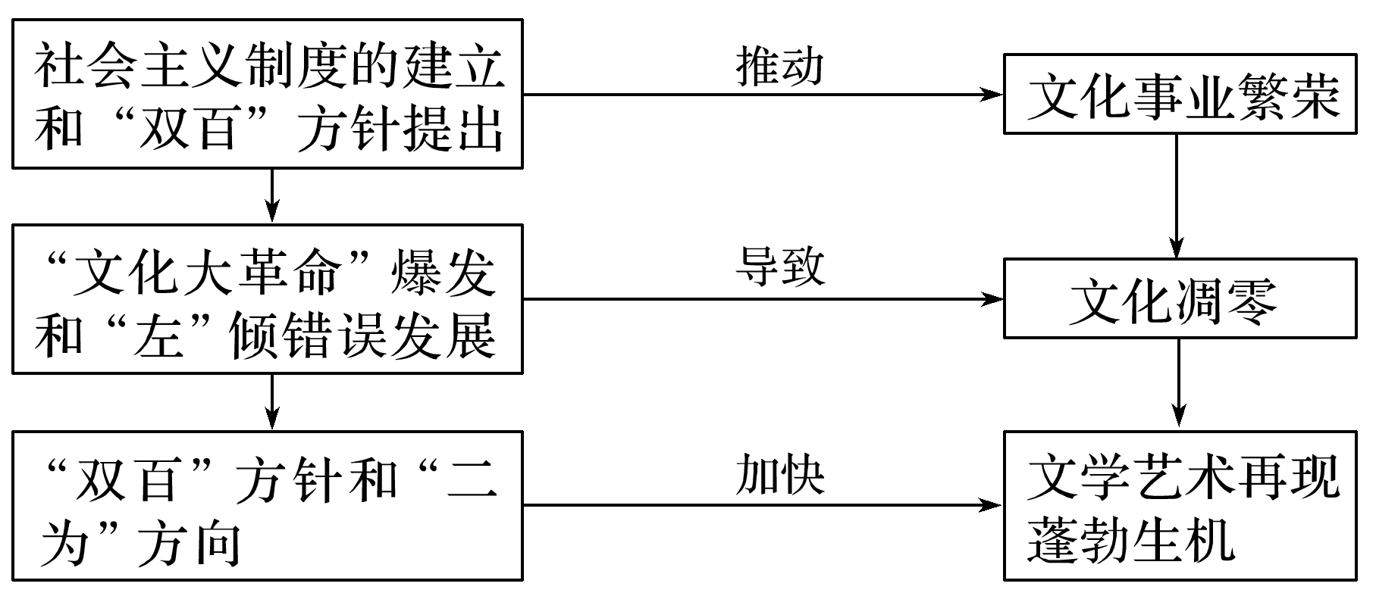

【已读专业书籍（论文）摘抄】

【课堂设置的问题】

【教学反思】

二 人民教育事业的发展
【课程标准】
1.了解我国教育发展的史实。
2.理解“国运兴衰，系于教育”的深刻含义。
【重难点突破】
1.人民教育事业的发展历程、政策和成就，“科教兴国”的原因和影响。
2.理解教育、科技、经济三者之间的关系。
【教学目标（核心素养的落实）】
1.时空观念：运用时空观念，梳理建国后我国教育各时期的发展状况，掌握各时期的教育原则、教育方针及教育成就。
2.史料实证：通过展示“1949—2008年新中国的教育”的材料，使学生更直观感受建国以来我国教育事业的曲折发展；
3.唯物史观：展示“中华人民共和国成立初期的教育与经济建设”相关的材料，从“教育”与“经济”关系的角度，使学生明白：经济基础和上层建筑是对立统一的。一方面，经济基础决定上层建筑；另一方面，上层建筑又能对经济基础起反作用。
第一环节——基础知识梳理
一、人民教育的奠基
1.过渡时期
(1)措施：1949年底，第一次全国教育工作会议召开，决定建立人民教育事业。
(2)方针：确立教育要为国家建设服务，学校要向广大工农开门，大力提高人民的文化水平。
(3)意义：成功地将半殖民地半封建教育，改变为沿着社会主义方向前进的新中国的人民教育。
2.全面建设社会主义时期
(1)方针：使受教育者在德育、智育、体育几方面都得到发展，成为有社会主义觉悟的有文化的劳动者。
(2)措施：在发展全日制学校教育的同时，建立起半工半读的学校教育制度。
(3)成就
①逐步形成比较完整的国民教育体系。
②培养了大批素质较高的劳动后备军和德才兼备的建设人才。
【图解历史】 INCLUDEPICTURE "E:\\赵丽君 2019\\同步\\历史\\历史人教必修3\\右括.TIF" \* MERGEFORMATINET INCLUDEPICTURE "E:\\赵丽君 2019\\同步\\历史\\历史人教必修3\\word\\右括.TIF" \* MERGEFORMATINET INCLUDEPICTURE "E:\\司瑞晴\\2019\\看ppt\\历史人教必修3\\全书完整的Word版文档\\右括.TIF" \* MERGEFORMATINET INCLUDEPICTURE "E:\\赵丽君 2019\\同步\\历史\\历史人教必修3\\全书完整的Word版文档\\右括.TIF" \* MERGEFORMATINET INCLUDEPICTURE "F:\\20版步步高配套上传\\历史 人教版 必修3(1)\\配套上传\\学案\\右括.TIF" \* MERGEFORMATINET INCLUDEPICTURE "C:\\Users\\Administrator\\Desktop\\专题五现代中国的文化与科技\\右括.TIF" \* MERGEFORMATINET 图示法理解人民教育的奠基
INCLUDEPICTURE "E:\\赵丽君 2019\\同步\\历史\\历史人教必修3\\R3-78.TIF" \* MERGEFORMATINET INCLUDEPICTURE "E:\\赵丽君 2019\\同步\\历史\\历史人教必修3\\word\\R3-78.TIF" \* MERGEFORMATINET INCLUDEPICTURE "E:\\司瑞晴\\2019\\看ppt\\历史人教必修3\\全书完整的Word版文档\\R3-78.TIF" \* MERGEFORMATINET INCLUDEPICTURE "E:\\赵丽君 2019\\同步\\历史\\历史人教必修3\\全书完整的Word版文档\\R3-78.TIF" \* MERGEFORMATINET INCLUDEPICTURE "F:\\20版步步高配套上传\\历史 人教版 必修3(1)\\配套上传\\学案\\R3-78.TIF" \* MERGEFORMATINET INCLUDEPICTURE "C:\\Users\\Administrator\\Desktop\\专题五现代中国的文化与科技\\R3-78.TIF" \* MERGEFORMATINET 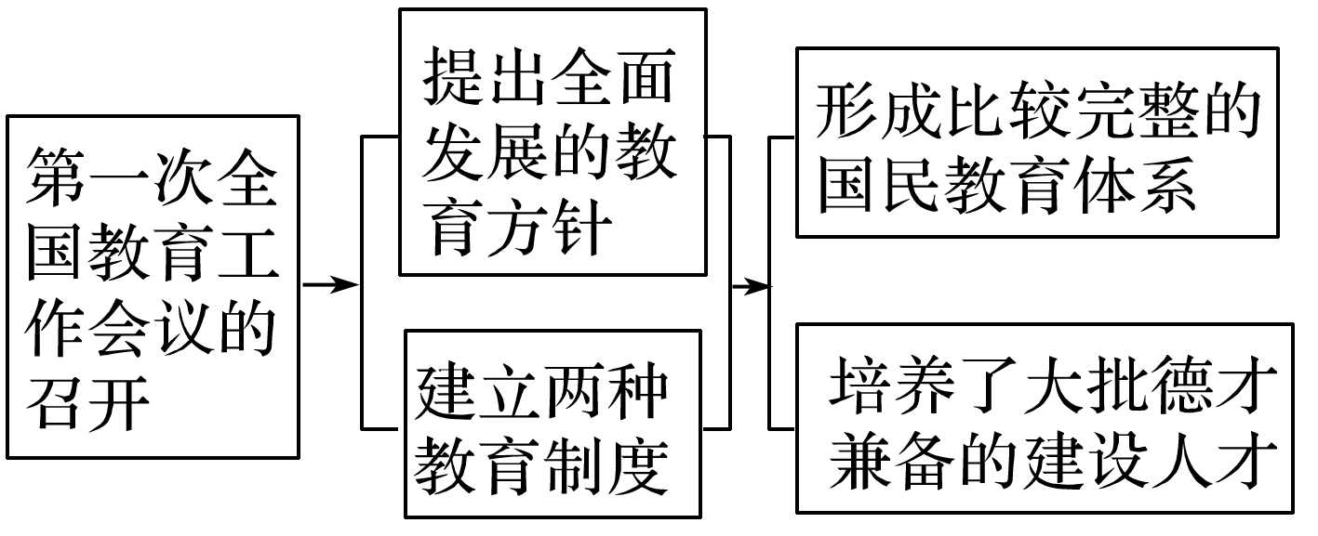
二、动乱中的教育
1.原因：“文化大革命”十年中，极“左”路线的干扰和破坏。
2.表现
(1)各地大中小学一度停课，教育战线一片混乱。
(2)1966年夏，高考制度被废止。
(3)20世纪70年代初，高等院校开始招收“工农兵学员”，大学教育水平下降。
3.影响
(1)“文化大革命”使中国教育事业受到极大破坏，各行各业专门人才缺乏。
(2)整个民族文化素质大大下降，中国与发达国家的差距拉大了。
三、教育的复兴
1.原因：“文化大革命”结束后，邓小平复出，自告奋勇抓教育。
2.措施
20世纪70年代末 | 教育战线全面拨乱反正，恢复中断十年的高考制度，组织编写新教材，倡导尊师重教；
20世纪80年代 | 邓小平提出教育“三个面向”的指导方针  基础教育：普及九年义务教育，制定《义务教育法》；  中等教育：实行普通教育与职业教育并举；  高等教育：增设一批新兴的边缘学科专业，建立学位制度，改革高校招生与分配制度，扩大学校办学的自主权；
20世纪90年代 | 着手实施发展高等教育的“211工程”计划；  社会力量办学应运而生，启动了“希望工程”；  国家加大西部地区教育发展的力度，增加少数民族地区教育经费；  实行“科教兴国”发展战略；
第二环节——史料研读和拓展探究
【史料研读】中华人民共和国成立初期的教育与经济建设
材料 唯物史观认为，经济基础和上层建筑是对立统一的。一方面，经济基础决定上层建筑；另一方面，上层建筑又能对经济基础起反作用。中华人民共和国成立之初，我国经济发展急需提高人民的文化素质，培养建设方面的专门人才，我国明确人民教育的发展方向，确立了两种教育制度。中华人民共和国成立初期的教育成就为经济建设提供了人才和劳动后备军，推动了经济的迅速发展。
【史料研读】 文革对教育的危害
材料 改革教育……以利于巩固和发展社会主义制度……在这场“文化大革命”中，必须彻底改变资产阶级知识分子统治我们学校的现象。 ——《关于无产阶级“文化大革命”的决定》
材料中对我国的教育作出了怎样的错误估计？革命的结果如何？
错误估计：认为资产阶级知识分子已经统治了学校，必须在“文化大革命”中彻底改变这种现象。
结果：“左”倾错误统治了教育阵地，教育事业遭到了极其严重的破坏，使中国在一个时期内出现了“文化断层”“人才断层”的局面；严重影响全民族文化素质的提高和现代化事业的发展。
【史料研读】 1949—2008年新中国的教育
INCLUDEPICTURE "E:\\赵丽君 2019\\同步\\历史\\历史人教必修3\\R3-80.TIF" \* MERGEFORMATINET INCLUDEPICTURE "E:\\赵丽君 2019\\同步\\历史\\历史人教必修3\\word\\R3-80.TIF" \* MERGEFORMATINET INCLUDEPICTURE "E:\\司瑞晴\\2019\\看ppt\\历史人教必修3\\全书完整的Word版文档\\R3-80.TIF" \* MERGEFORMATINET INCLUDEPICTURE "E:\\赵丽君 2019\\同步\\历史\\历史人教必修3\\全书完整的Word版文档\\R3-80.TIF" \* MERGEFORMATINET INCLUDEPICTURE "F:\\20版步步高配套上传\\历史 人教版 必修3(1)\\配套上传\\学案\\R3-80.TIF" \* MERGEFORMATINET INCLUDEPICTURE "C:\\Users\\Administrator\\Desktop\\专题五现代中国的文化与科技\\R3-80.TIF" \* MERGEFORMATINET 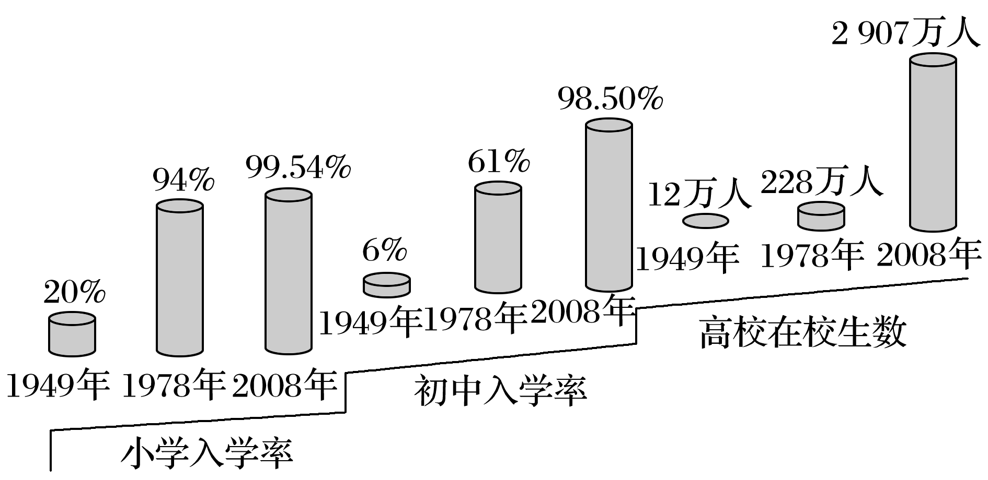
材料反映了新中国成立以来，我国教育迅速发展，基本实现普及义务教育，改革开放以来高等教育发展更为迅速，为社会主义建设培养了各类人才。
【归纳总结】教育事业曲折历程的经验与教训——“国运兴衰，系于教育”
1.切实落实优先发展教育的战略地位和实施“科教兴国”战略。
2.坚持教育的社会主义方向，为国民经济发展和社会进步服务。
3.发展教育事业要从基本国情出发。
【板书设计】（思维导图）
INCLUDEPICTURE "E:\\赵丽君 2019\\同步\\历史\\历史人教必修3\\R3-79.TIF" \* MERGEFORMATINET INCLUDEPICTURE "E:\\赵丽君 2019\\同步\\历史\\历史人教必修3\\word\\R3-79.TIF" \* MERGEFORMATINET INCLUDEPICTURE "E:\\司瑞晴\\2019\\看ppt\\历史人教必修3\\全书完整的Word版文档\\R3-79.TIF" \* MERGEFORMATINET INCLUDEPICTURE "E:\\赵丽君 2019\\同步\\历史\\历史人教必修3\\全书完整的Word版文档\\R3-79.TIF" \* MERGEFORMATINET INCLUDEPICTURE "F:\\20版步步高配套上传\\历史 人教版 必修3(1)\\配套上传\\学案\\R3-79.TIF" \* MERGEFORMATINET INCLUDEPICTURE "C:\\Users\\Administrator\\Desktop\\专题五现代中国的文化与科技\\R3-79.TIF" \* MERGEFORMATINET 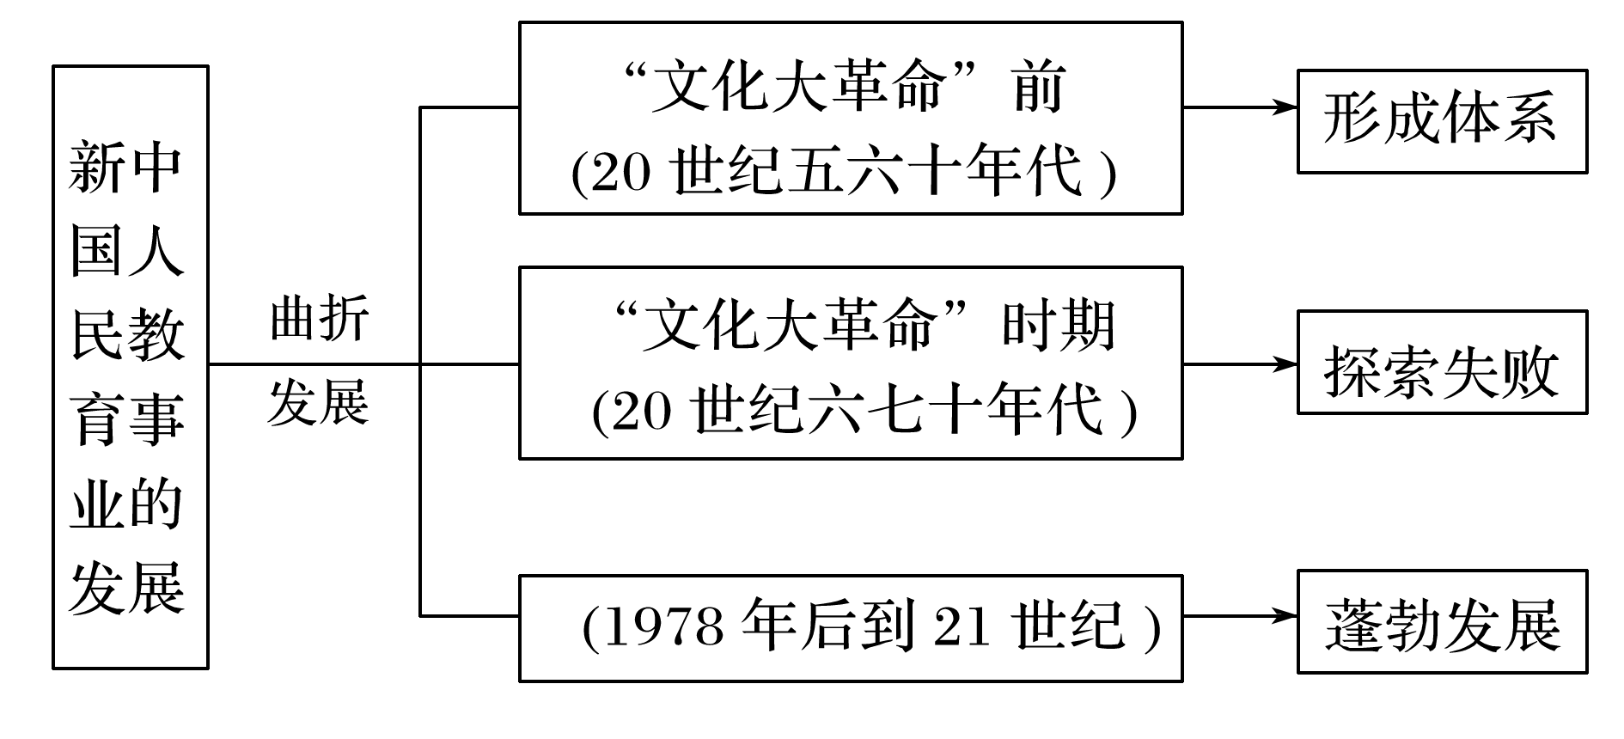

【已读专业书籍（论文）摘抄】

【课堂设置的问题】

【教学反思】

三 科学技术的发展与成就
【课程标准】
1.列举中华人民共和国成立以来科技发展的主要成就。
2.认识科技进步在现代化建设中的重大作用。
【重难点突破】
1.结合人教版教材，梳理人民版教材，使学生掌握建国后科学技术的主要成就。
2.通过材料展示，探究科技的发展在现代化建设中的重要作用。
【教学目标（核心素养的落实）】
1.时空观念：运用时空观念，梳理建国后我国科技在各时期的发展状况，突出时空观念。
2.史料实证：通过展示“邓小平的讲话”的材料，使学生明白“两弹一星对中国的影响”，培养学生提炼和概括材料的能力；
3.唯物史观：展示“科技在我国现代化建设中的作用”相关的材料，使学生明白——科技是第一生产力。
4.家国情怀：展示建国后的的科技成果，让学生感受到我国科技在世界的领先地位，突出民族自豪感。
第一环节——基础知识梳理
一、从“两弹一星”到载人航天
1.目的：加强国防，打破美、苏等国对核武器和空间技术的垄断。
2.重大成果
领域 | 时间 | 成就 | 意义
核  技  术 | 1964年 | 第一颗原子弹爆炸成功 | 加强了中国的国防能力
核  技  术 | 20世纪90年代 | 秦山、大亚湾核电站建成 | 和平利用核能为国民提供电力
导弹 | 20世纪60年代初 | 仿制近程导弹成功 | 我国国防力量进一步加强
导弹 | 1964年 | 自行设计制造的中近程导弹试验成功 | 我国国防力量进一步加强
空间  技术 | 1970年 | 第一颗人造地球卫星“东方红一号”发射成功 | 中国成为世界上第五个发射卫星的国家，开始进入航天时代
空间  技术 | 2003年 | “神舟五号”飞船载着宇航员杨利伟成功升空 | 中国成为世界上第三个掌握载人航天技术的国家
【判断正误】
(1)“两弹一星”指的是原子弹、氢弹和人造地球卫星。( × )
(2)“两弹一星”的研制成功，打破了美、苏等国对核武器和空间技术的垄断。( √ )
二、袁隆平与杂交水稻
1.背景
(1)中国是世界上人口最多的国家，粮食产量关乎国计民生。
(2)为了提高粮食产量，许多科学家付出了辛勤的努力。
2.过程
(1)1964年，袁隆平偶然发现一株天然杂交水稻。
(2)1973年，他选育出杂交水稻新品种——南优2号。
3.评价
(1)地位：袁隆平是世界上成功利用水稻杂交优势的第一人，多次获得国际大奖，享有很高的国际声誉。
(2)作用：大大提高了中国的水稻产量，也被认为有助于解决未来世界性饥饿问题。

三、计算机和生物技术的发展
1.计算机技术
(1)表现
①20世纪50年代，中国开始研制计算机。
②1983年，中国成功研制出第一台每秒运算速度上亿次的计算机——“银河－Ⅰ号”。
③越来越先进的高性能计算机在十几年间先后问世。
(2)地位：中国的高性能巨型计算机研制技术已经居于世界前列。
(3)意义：加速了国家信息化发展。
2.生物技术
(1)表现
①1965年，人工合成结晶牛胰岛素在中国首次实现，是世界上第一个蛋白质的全合成。
②到20世纪末，中国在依靠基因工程技术改良动植物品种、治疗人类重大疾病的药物研究等方面达到了国际先进水平。
(2)意义
①开辟了人工合成蛋白质的时代。
②为提高国民生活和健康水平作出了贡献。
第二环节——史料研读和拓展探究
【史料研读】 “两弹一星”的影响
材料 如果(20世纪)六十年代以来中国没有原子弹、氢弹，没有发射卫星，中国就不能叫有重要影响的大国，就没有现在这样的国际地位。这些东西反映一个民族的能力，也是一个民族、一个国家兴旺发达的标志。 ——邓小平
材料表明邓小平主要阐述了高科技成果能反映一个国家的科技发展水平和综合国力，影响它的国际地位的道理。

【史料研读】 袁隆平“杂交水稻”的影响
材料 被誉为“中国杂交水稻之父”的袁隆平培育出的杂交水稻，为我国农业生产带来了大幅度、大面积的增产，这项成果不仅是我国、也是世界农业科研的一项重大成果。西方世界称，杂交水稻是“东方魔稻”。国际上甚至把杂交水稻当作中国继四大发明之后的第五大发明，被誉为“第二次绿色革命”。
材料表明袁隆平研究的杂交水稻不仅解决了中国人的吃饭问题，而且其在世界范围的推广，也有助于解决世界性饥饿问题。
【归纳总结】正确认识科技进步在现代化建设中的重大作用
1.科技进步加强了中国的国防力量，为社会主义建设创造了安定的环境。
2.科技进步促进了我国社会生产力的发展、综合国力的提高。
3.中国科技事业的发展，特别是杂交水稻的培育，不仅大大提高了中国的水稻产量，也被认为有利于解决未来世界性饥饿问题，为缓解和解决全球性粮食危机作出了重要贡献。

【板书设计】（思维导图）
INCLUDEPICTURE "E:\\赵丽君 2019\\同步\\历史\\历史人教必修3\\R3-74.TIF" \* MERGEFORMATINET INCLUDEPICTURE "E:\\赵丽君 2019\\同步\\历史\\历史人教必修3\\word\\R3-74.TIF" \* MERGEFORMATINET INCLUDEPICTURE "E:\\赵丽君 2019\\同步\\历史\\历史人教必修3\\word\\R3-74.TIF" \* MERGEFORMATINET INCLUDEPICTURE "E:\\司瑞晴\\2019\\看ppt\\历史人教必修3\\全书完整的Word版文档\\R3-74.TIF" \* MERGEFORMATINET INCLUDEPICTURE "E:\\赵丽君 2019\\同步\\历史\\历史人教必修3\\全书完整的Word版文档\\R3-74.TIF" \* MERGEFORMATINET INCLUDEPICTURE "F:\\20版步步高配套上传\\历史 人教版 必修3(1)\\配套上传\\学案\\R3-74.TIF" \* MERGEFORMATINET INCLUDEPICTURE "C:\\Users\\Administrator\\Desktop\\专题五现代中国的文化与科技\\R3-74.TIF" \* MERGEFORMATINET 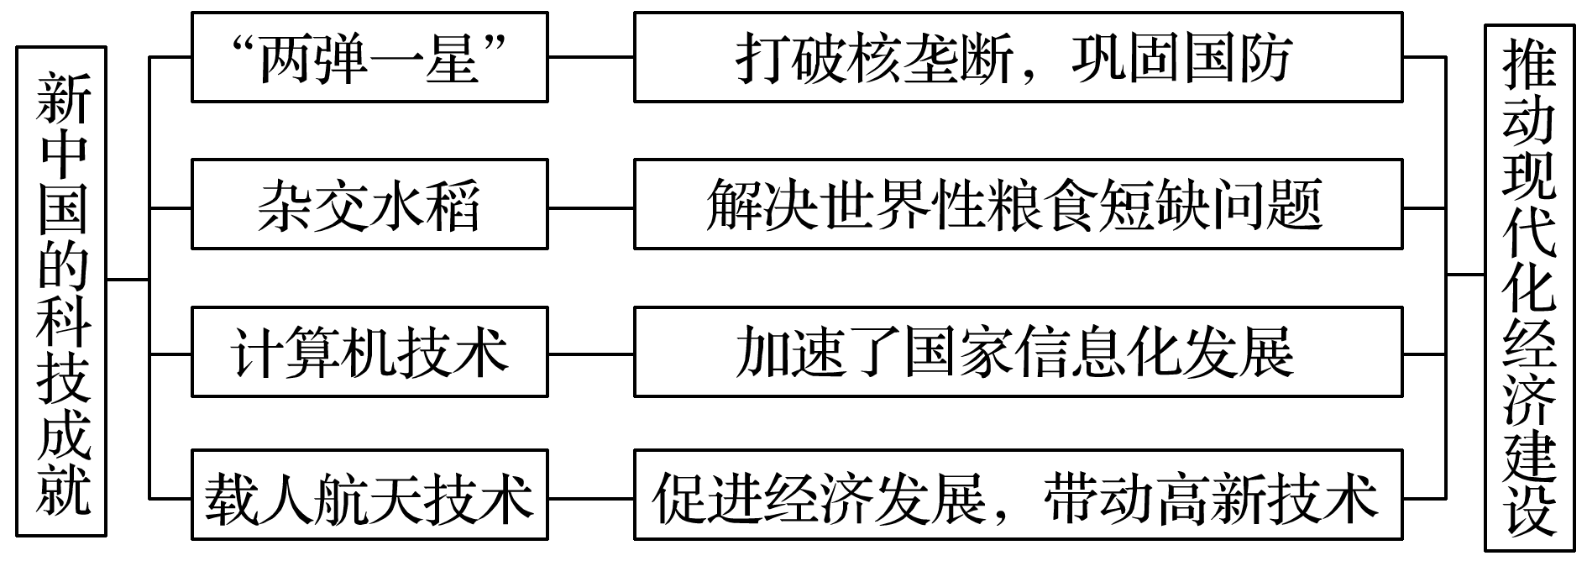

【已读专业书籍（论文）摘抄】

【课堂设置的问题】

【教学反思】

专题五主观题专项训练
材料一 汉代太学以五经为教材，进行经学教育。国家对教材和教学内容进行较为严格的审定。太学只允许传授今文经学，古文经学则被拒之门外。汉代经学分为今文经学和古文经学两派。今文经学是用当时通行的隶书写成的经书，以董仲舒为首的一批儒家学者利用“阴阳五行”学说将儒学神学化，提出“天人感应”、“君权神授”的命题。
——《两汉太学的初兴》（中国教育史论——太学）
材料二 面对西方帝国主义势力的东进、西方文明的冲击，在英勇反抗帝国主义的同时，掀起了学习西方文明的热潮，纷纷致力于探索富国强兵之路。洋务教育是一定的社会历史条件发展的必然产物，是社会经济运动的客观结果，其内在的导因在于那个时期社会需求结构的变化。随着洋务运动的开展，无论是兴办军事工业时引进西方先进生产科学技术，还是兴办民用工业时学习西方先进管理经验，洋务派深感人才匮乏。
——张雪蓉：论洋务运动时期的教育建设[J]，福建论坛（文史哲）
材料三 1949—2008年新中国的教育
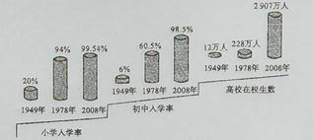
阅读下列材料，回答问题。
（1）依据材料一并结合所学知识分析太学的主要特点及其成因。依据材料二，指出洋务教育对中国历史进程的影响。
主要特点：教学内容为儒家经典。
成因：汉武帝采纳了董仲舒的“罢黜百家，独尊儒术”的主张，大力推崇儒学教育，以加强思想大一统。
影响：为洋务运动培养了一大批科技、军事、翻译方面的人才；打破了传统教育体制；传播了西学；是中国教育近代化的开始。

（2）材料三反映了什么现象？结合所学知识指出出现该现象的主要原因。
现象：新中国成立以来，我国教育迅速发展，基本实现普及义务教育，改革开放以来高校教育发展更为迅速，为社会主义建设培养了各类人才。
原因：新中国的成立，社会主义制度的建立；
全面发展教育方针的提出；
改革开放，综合国力的提升；
优先发展教育思想的提出，党和政府加大对教育的投入；
“科教兴国”发展战略的实行；
人民对教育的重视和渴求，社会主义建设对人才的需要。

